第三单元：认识100以内的数
第6课时：整十数加一位数及相应的减法
班级： 姓名: 等级:
【基础训练】
一、填空题
1．用35,30,5写出两个加法算式和两个减法算式:
（_________）、（_________）
（_________）、（_________）．
2．在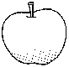里填上合适的数．
＋8＝78 63－＝60
－40＝6 ＋＝72
3．在（ ）里填上“＞”“＜”或“＝”。
15－7（______）9 45－5（______）50 57－50（______）5
4＋8（______）13 7＋60（______）76 12－5（______）7
4．把向日葵上的数按规律补充完整。
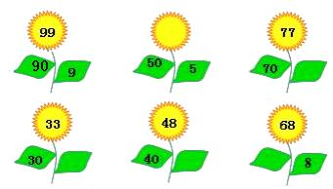
5．1个十和10个一合起来是（_____），它加上4是（_____）。

二、选择题
6．送给幼儿园52个小朋友，每人1个，够吗？（ ）
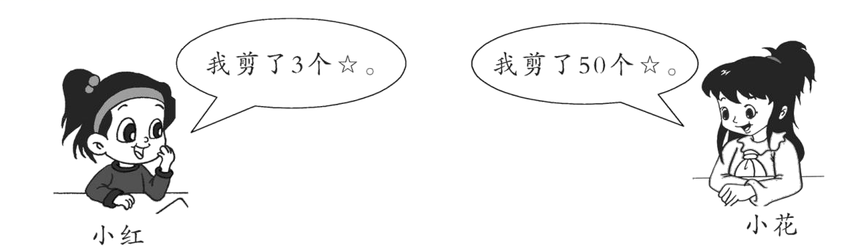
A．够 B．不够
7．学校有40个足球，篮球比足球多7个。篮球有多少个？正确的解答是（ ）。
A．40－7＝33（个） B．40＋7＝47（个） C．47－7＝40（个） D．47＋7＝54（个）
8．一个加数是70，另一个加数是7，则和是（ ）。
A．63 B．67 C．77 D．707
9．40＋（ ）＜49，括号里最大可以填（ ）。
A．8 B．9 C．10
10．小红前面有（ ）人。
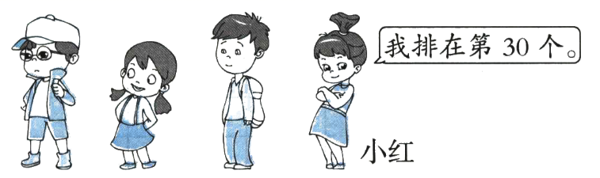
A．29 B．30 C．31

三、连线题
11．下面的鱼儿应该游到哪个缸里？用线连一连。
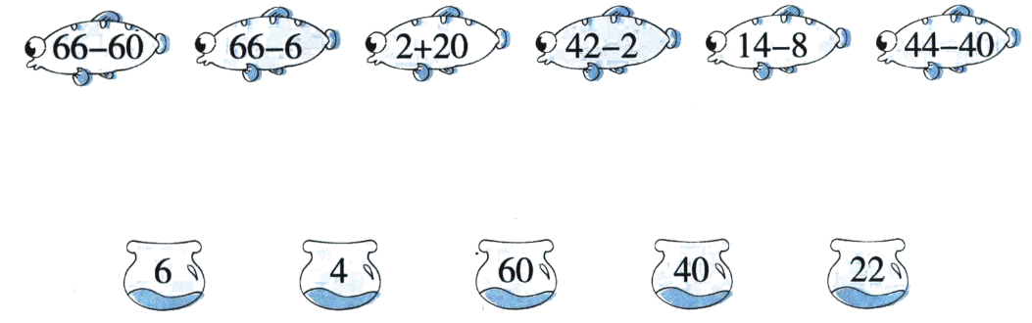

四、解答题
12．
他们两个一共有多少张邮票？

13．原来有多少本书？
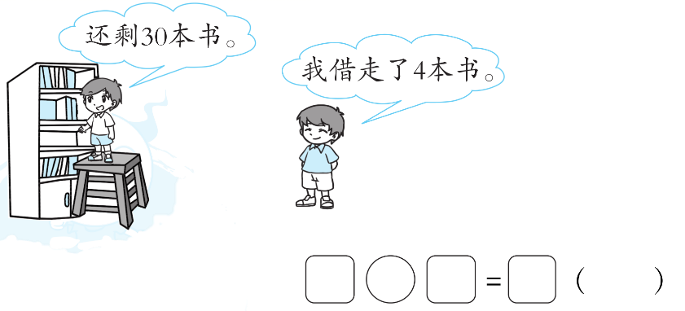

【拓展运用】
14．爸爸今年多少岁？
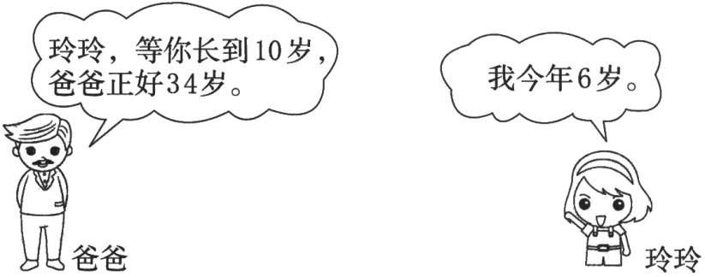
参考答案
1．30+5=35 5+30=35 35-30=5 35-5=30
2．70 3 46 70 2(最后两个空答案不唯一)
3．＜ ＜ ＞ ＜ ＜ ＝
4．55；7；3；8；60
5．20 24
6．A
7．B
8．C
9．A
10．A
11．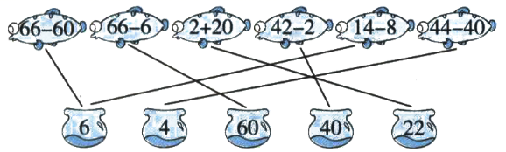
12．38张
13．30＋4＝34（本）
14．30岁
34-(10-6)=30（岁）

